2018年6月2日 星期六 雨转晴 18～25℃

益阳大通湖200MWp渔光互补发电项目

二期100MWp渔光互补发电项目情况

* + - * 39-1组件安装12人；立柱防腐处理2人；
      * 36区箱变设备耐压测试7人；
      * 46-2区支架安装7人；
      * 46-3区立柱焊接2人；
      * 67区接地网焊接6人；
      * 68区支架安装9人；拉杆安装2人；立柱满焊2人；
      * 69区支架安装11人；拉杆安装2人；立柱防腐处理2人；立柱焊接1人；
      * 70区组件安装9人；
      * 73区支架安装9人；
      * 74区立柱焊接2人；
      * 81区箱变设备防火封堵2人；
      * 82区箱变设备接地扁铁黄绿油漆粉刷2人；

二期现场共89人施工。

图片如下：

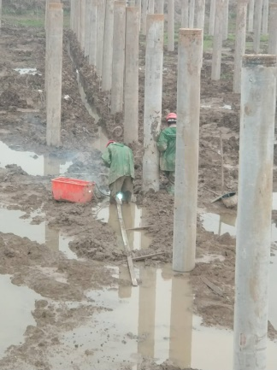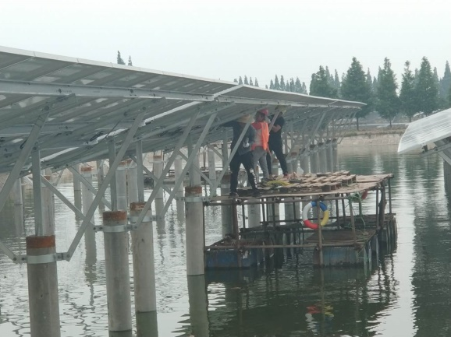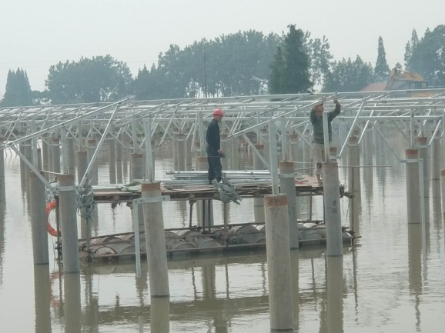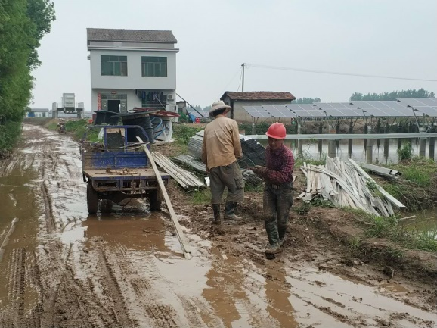

现场人员：张海龙、苏振峰、仵升靓。